**会员体系乘客端**

**（不区分业务线）**

**产品详细设计说明书**

**版本信息**

|  |  |  |  |  |
| --- | --- | --- | --- | --- |
| **版本** | **时间** | **状态** | **简要描述** | **更改人** |
| 1.0.0 | 2019/9/25 | N | 新建初版 | 邱文婷 |
|  |  |  |  |  |
|  |  |  |  |  |
|  |  |  |  |  |

注：状态可以为N-新建、A-增加、M-更改、D-删除。

南京领行科技 版权所有

www.t3go.cn

**目 录**

1 关于本文档 3

**1.1** **内容说明** 3

**1.2** **适用范围** 3

**1.3** **术语** 3

**1.4** **参考文档** 4

2 产品概述 4

**2.1** **产品背景** 4

**2.2** **产品范围与关系** 4

**2.3** **产品干系方/沟通要求** 4

**2.4** **产品功能列表** 5

3 产品功能需求 5

**3.1** **功能1-运营后台** 5

3.1.1 需求概述 5

3.1.2 处理流程及约束条件 5

3.1.3 界面原型元素及交互 6

**3.2** **功能2-乘客端** 7

4 非功能需求 7

# 关于本文档

## **内容说明**

本文档用于描述会员体系乘客端产品需求定义。包括各个需求的功能描述，处理逻辑规则，界面定义，与其它功能的关系，与其它系统的接口等各个方面的定义。是该系统唯一的全面需求定义文档。

根据需求管理流程和要求，产品经理随系统功能变化进行及时的修订和更新，以确保本文档的全面性，准确性和实效性。因此在阅读使用此文档时，请注意从项目的文档管理系统中获取最新版本。

## **适用范围**

1. 本文档遵从T3出行产品设计管理办法，由产品经理负责。
2. 本文档在产品设计团队编写完成后，由产品经理组织评审。评审团队包括：业务代表（运营方，需求方）、产品经理上级领导、用户体验设计团队、产品架构师、技术经理及核心开发人员、测试经理。
3. 本文档在需求评审后，作为需求基线，由用户体验设计团队进行交互和视觉设计，研发团队进行概要设计，测试团队准备测试方案。
4. 用户体验设计评审后修订本文档一次，增加一个小版本号。
5. 项目周期内，在产品需求评审结束后，所有产品需求变更，按照T3出行产品设计管理办法进行产品需求变更。
6. 未经过产品需求评审或产品需求变更的需求，交互设计团队和研发团队不能进入正式设计研发阶段。
7. 关于产品需求管理、产品需求变更、本文档使用如果有问题，请咨询产品设计部。

## **术语**

|  |  |  |
| --- | --- | --- |
| **词汇名称** | **词汇含义** | **备注** |
|  |  |  |
|  |  |  |
|  |  |  |
|  |  |  |
|  |  |  |

## **参考文档**

# 产品概述

## **产品背景**

如果把订单数＞0为有效用户，订单数大于≥3且间隔时间＜7天为忠诚用户，那么从有效用户转化成忠实用户转化率仅10%，转化率相对较低。忠诚用户占总用户的5.64%，却创造了45%的收益。首要目标：延长用户忠诚时间，提高留存，进一步带来消费增长，获取收入。

## **产品范围与关系**

本产品涉及乘客端

## **产品干系方/沟通要求**

|  |  |  |
| --- | --- | --- |
| **干系方** | **沟通确认内容** | **沟通结果** |
| *会员* | *产品功能是否依赖会员注册、登录、身份资料、状态等；* |  |
| *门户* | *产品功能是否需要在门户进行展示或提供入口；* |  |
| *风控/风险管理部* | *产品功能是否需要风险管理部评估；*  *产品功能是否与风控系统有关联关系；* |  |
| *合规* | *产品功能是否需要进行合规评估；*  *产品功能是否涉及用户协议等需要合规提供；* |  |
| *财务* | *产品功能是否需要财务部门出具财务核算文档；* |  |
| *交易核心* | *产品功能是否需要交易核心支持；*  *产品功能是否需要配置独立的产品要素;* |  |
| *个贷* | *产品功能是否需要单独记账，支持不同的还款方式* |  |
| *金融渠道* | *产品功能是否需要接入新的金融渠道；* |  |
| *多终端* | *易购/易付宝端、APP/PC、微信是否需要功能同步；* |  |
| *大数据* | *是否需要大数据出具新的报表；*  *是否对原有报表数据产生影响；* |  |
| *业务方* | *确认所有的需求功能点符合业务规则；* |  |
| *客服/运维* | *确认产品功能是否需要进行培训或编写指导手册；* |  |

注：沟通结果为：*不涉及、已沟通明确、未沟通*

## **产品功能列表**

|  |  |
| --- | --- |
| **功能点编号** | **功能点** |
|  |  |
|  |  |
|  |  |

*若该列表不能满足实际要求，可以改为用例图展示*

# 产品功能需求

## **功能1-打开侧边栏**

### 需求概述

1. 展示会员信息，包括用户头像、昵称、会员等级图标、会员等级名称。
2. 点击头像进入个人信息。
3. 点击会员等级区域，进入会员中心。
4. 点击可用T币，进入商城首页
5. 底部展示商城入口，点击进入商城首页。
6. 昵称展示距右侧保留24px，无法完全展示的情况，结尾以【…】省略展示。

### 处理流程及约束条件

### 界面原型元素及交互

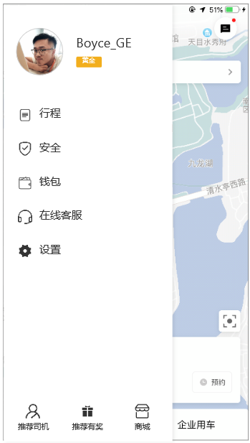

|  |  |  |
| --- | --- | --- |
| **页面规则说明：** | | |
| **元素** | **事件** | **处理说明** |
| 用户头像 | 点击 | 进入个人信息页面 |
| 会员昵称、等级信息区域 | 点击 | 进入会员中心 |
| 商城 | 点击 | 进入商城首页 |

## **功能2-打开首页**

### 需求概述

1. 展示任务，下单任务中符合资格的（按照业务线、等级、地图选择的城市、任务时间范围筛选可领取或者已领取未完成的）门槛最低的（下单累计次数要求最少的）1条，展示任务名称、任务奖励（T币）。未完成的任务，显示任务进度。未领取的任务，显示“立即领取”，点击领取任务后，展示任务进度。点击进入任务中心。
2. 在非常住城市登录时，可领取异地礼包，启动App时，给出异地礼包特权推送消息（信鸽））主文案：“您的异地补贴来喽~”副文案：“尊贵的XX会员您好，您的XX城市出行礼包已到账，请查收！”，异地礼包自动到账。
3. 生日特权提醒，生日礼包可领取区间内展示，需点击进入领取页领取。全屏动效在生日当天首次打开App时~~生日礼包可领取期间内第一次打开App时及App重新启动时~~，展示。

### 处理流程及约束条件

### 界面原型元素及交互

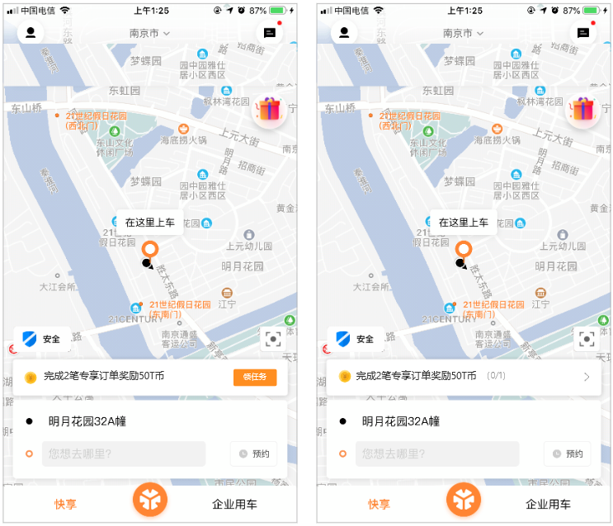

#### 首页

|  |  |  |
| --- | --- | --- |
| **页面规则说明：** | | |
| **元素** | **事件** | **处理说明** |
| 生日礼包 | 点击 | 进入生日特权页面，领取生日礼包 |
| 通知栏 | 点击 | 展示内容及优先级：存在进行中订单>会员任务>后台维护的公告。存在进行中订单时，不展示会员任务及公告。不存在进行中订单时，展示会员任务及后其他公告，左右滚动轮播。 |

#### 会员任务

|  |  |  |
| --- | --- | --- |
| **页面规则说明：** | | |
| **元素** | **事件** | **处理说明** |
| 任务名称 |  | 后台获取，最多展示10位中文，超出长度限制的展示“…”表示省略 |
| 任务奖励 |  | 后台获取奖励T币 |
| 任务进度 |  | 已领取未完成的任务展示任务进度 |
| 按钮 | 点击 | “立即领取”：未领取任务时，展示，点击领取任务 |

## 功能3-结束行程

### 需求概述

1. 有额外奖励T币时，展示“奖励N T币”及领取按钮，点击领取到账。
2. 领取完T币的展示“已领取N T币”及“去消费”，点击进入商城。
3. 行程结束（付款完成）3天内展示额外奖励领取/消费，超过3天不再展示。
4. 展示行程信息及操作按钮。行程信息包括：司机头像、X是否（X为司机姓氏，取1位）、司机星级、车辆信息（车牌号、颜色、车型）、行程费用、预付款查询。操作按钮包括：一键报警、开发票。
5. 展示安全中心入口，点击进入安全中心。
6. 展示评价页面，初始化均为5星好评，用户可评价后提交。评价过的，展示上次评价的结果，可修改后再次提交评价。评价有司机、平台、车辆共3个维度，包含：针对选择的星级的一句话描述、星级、评价标签（从后台获取，顺序按照后台配置顺序展示）、评价内容（限定70个中文字符，中英文、数字、特殊字符、颜文字、emoji表情不限）。
7. 后台设置分享领券时，展示分享领券入口。

### 处理流程及约束条件

### 界面原型元素及交互

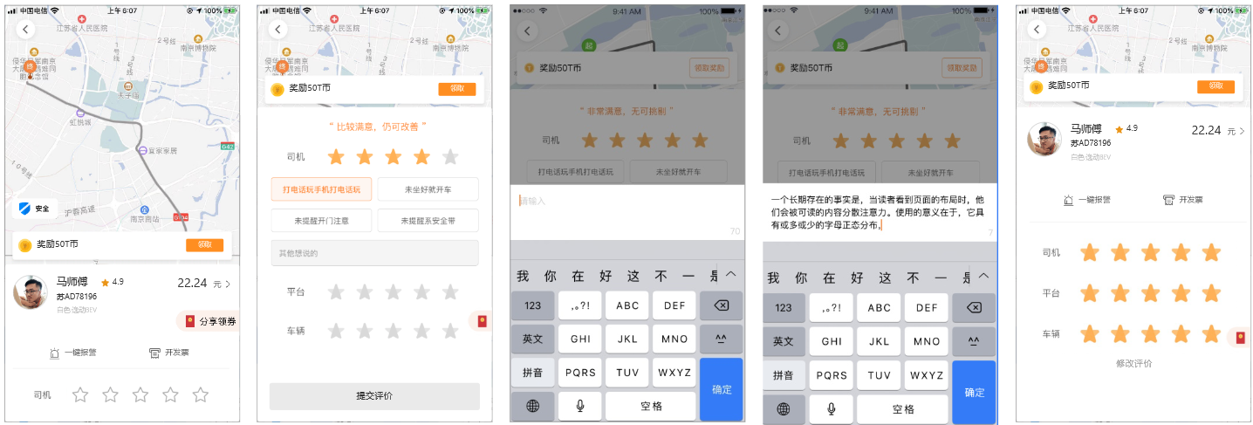

#### 额外奖励

|  |  |  |
| --- | --- | --- |
| **页面规则说明：** | | |
| **元素** | **事件** | **处理说明** |
| 额外T币奖励 |  | 行程结束3天内展示，未领取时展示“额外奖励N T币”，领取后展示“已领取N T币” |
| 领取 | 点击 | 行程结束3天内未领取时展示，点击领取到账，样式变为领取后的展示样式 |
| 去消费 | 点击 | 行程结束3天内已领取时展示，点击进入商城 |

#### 行程

|  |  |  |
| --- | --- | --- |
| **页面规则说明：** | | |
| **元素** | **事件** | **处理说明** |
| 司机头像 |  | 司机未设置头像，则展示平台默认头像；司机设置了头像，则展示司机设置的头像 |
| 司机姓名 |  | 显示“X师傅”，X取司机姓名第一位作为姓氏 |
| 司机星级 |  | 展示星级图标及司机星级，星级保留一位小数 |
| 车辆信息 |  | 展示车牌号、车辆颜色、车辆型号 |
| 行程费用 | 点击 | 展示行程总费用，点击可查看费用详情 |
| 预付款查询 | 点击 | 当前订单存在预付款时展示，点击可查看预付款详细信息 |
| 分享领券 | 点击 | 存在分享领券活动时展示，点击弹出分享领券弹窗 |
| 一键报警 | 点击 | 点击进入一键报警 |
| 开发票 | 点击 | 点击进入开发票 |

#### 评价

|  |  |  |
| --- | --- | --- |
| **页面规则说明：** | | |
| **元素** | **事件** | **处理说明** |
| 一句话描述 |  | 从后台获取，根据评价的星级获取相应的一句话描述 |
| 星级评价 | 点击 | 默认5星，点击选择1星-5星 |
| 评价标签 | 点击 | 从后台获取，按照后台配置顺序展示，点击选择，可多选，默认不选中 |
| 评价内容 | 输入 | 默认空白，限制70位中文字符展示长度，140字节。中英文、数字、特殊字符、颜文字、emoji表情不限。 |
| 提交评价 | 点击 | 初次评价/编辑评价时展示，点击提交评价 |
| 修改评价 | 点击 | 已评价时展示，点击可编辑修改评价 |

## 功能4-取消行程

### 需求概述

1. 在取消订单需要额外支付取消费时（优先使用免费取消次数），可使用会员取消特权免费取消。
2. 存在超时等待费的情况，会员取消特权只全额抵扣取消费，超时等待费仍需支付。
3. 取消后查看行程，展示会员特权取消或者会员特权免取消费取消。

### 处理流程及约束条件

### 界面原型元素及交互

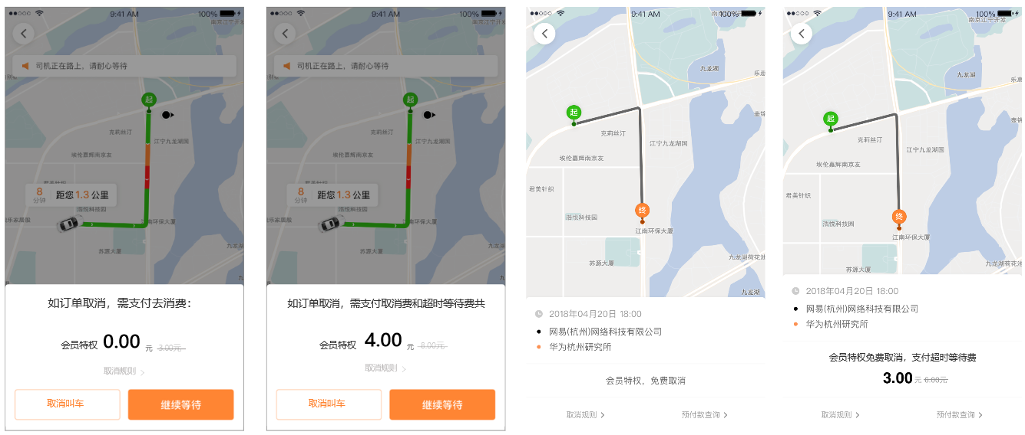

#### 取消行程

|  |  |  |
| --- | --- | --- |
| **页面规则说明：** | | |
| **元素** | **事件** | **处理说明** |
| 原费用 |  | 只有取消费的展示取消费，有取消费和超时等待费的展示合并的费用 |
| 减免后的费用 |  | 只有取消费的可免费取消，有取消费和超时等待费的，只需支付超时等待费 |
| 取消规则 | 点击 | 点击查看取消规则 |
| 取消叫车 | 点击 | 取消行程 |
| 继续等待 | 点击 | 关闭窗口，继续等待 |

#### 取消订单详情

|  |  |  |
| --- | --- | --- |
| **页面规则说明：** | | |
| **元素** | **事件** | **处理说明** |
| 订单信息 |  | 时间：格式YYYY-MM-DD HH:MM；实时单显示下单时间，预约单显示预约出发时间  起点、终点 |
| 提示信息 |  | 会员特权免费取消且无超时等待费时，展示文案：“会员特权，免费取消”；  会员特权免费取消有超时等待费时，展示文案：“会员特权免费取消，支付超时等待费” |
| 支付金额 |  | 展示实际支付的超时等待费 |
| 取消规则 | 点击 | 查看取消规则 |
| 预付款查询 | 点击 | 查看预付款详细信息 |

## 功能5-查看会员信息

### 需求概述

1. 会员中心展示会员信息，包括用户头像、昵称、会员等级图标、会员等级名称、会员当前等级成长值条件、会员当前成长值、当前成长进程状态（保级、升级）、可用T币。点击可用T币，进入T币明细。点击成长值信息区域，进入会员升级详细信息。
2. 展示成长值进程提示：保级时，提示“您距离保级还需XXXX成长值”，展示“做任务”字样及图标；升级时，提示“您距离下一级还需XXXX成长值” ，展示“做任务”字样及图标；存在T币即将过期时，提示：“您有XXXX T币将在XX月XX日过期”。
3. 会员等级：仅展示存在权益的会员等级，非黑钻会员不展示黑钻会员等级，黑钻会员可展示所有会员等级。
4. 权益：非黑钻会员仅展示大众、白银、黄金、铂金、黑金对应的权益，查看所有权益时去重展示，黑钻会员可展示所有权益（去重展示，黑钻和其他会员权益重复的，展示黑钻的会员权益）。
5. 默认展示当前等级权益图标及权益名称，权益名称最长6个中文字符，权益较多的情况，可“收起”或“查看更多”展示权益，收起状态最多展示8项权益，可切换查看其它等级权益。点击权益，可查看权益介绍，默认展示点击查看的权益，可滑动查看所有权益。已经获得的权益优先展示，其后展示未获得的权益，最后展示即将上线的权益。权益按照排序规则：会员保级＞免费取消＞外地礼包＞会员奖励＞生日特权＞信用提升。
6. 展示会员广告，图片形式，0-3个，展示顺序由后台配置，支持轮播。后台配置广告链接的，可点击查看广告详情；否则，不可点击。后台未配置的，展示默认图片。
7. 按主题展示商品，展示顺序：猜你喜欢>福利上新（最近上架的20件商品，按上架时间由近及远排列），最多展示该主题下6个商品，可点击“全部”查看该主题下所有商品。商品展示缩略图、商品名称、商品价格。商品名称最多展示1行，过长时展示“…”，商品价格格式：XX T币+XX.X元。点击商品，可查看商品详情、兑换商品。
8. 猜你喜欢：当前登录用户点击top3+系统内兑换top5，去重后若不足6个，则按照上架时间倒叙选择最近上架的商品去重补充至6个，按照用户点击次数由高到低，上架时间由近及远排列。点击全部，进入商城。
9. 商品数量不足的展示“库存不足”，灰化商品展示。
10. 商品超过兑换次数的，不展示。
11. 返回，回到来源（侧边栏等）。
12. 展示个人授信额度入口，点击进入个人授信展示。
13. 展示商城入口，点击进入商城。
14. 等级永久有效的用户展示永久标识。

### 处理流程及约束条件

### 界面原型元素及交互

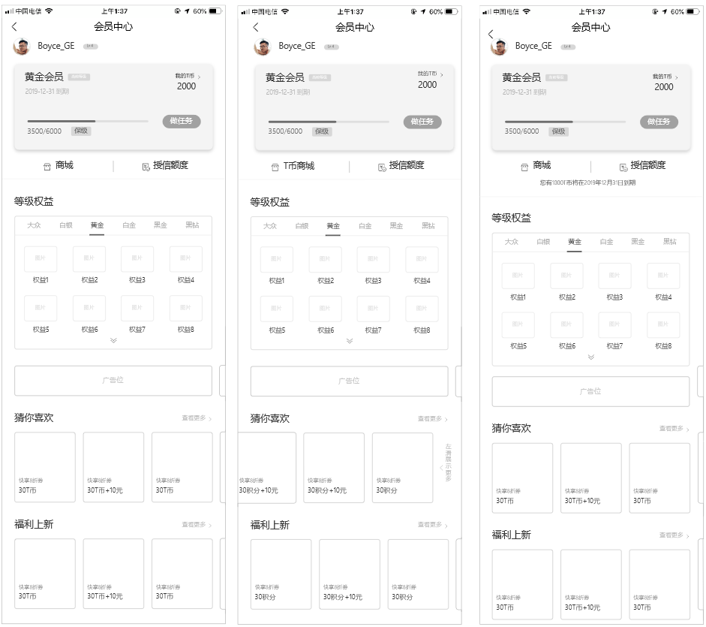

## 功能6-查看权益介绍

### 需求概述

1. 权益介绍：展示权益图标、权益名称、权益对象、权益详细信息（由后台富文本配置）。
2. 权益对象：从后台获取，非黑钻会员不展示黑钻会员权益对象，黑钻会员展示所有权益对象。已达到或超过的权益对象高亮展示，未达到的置灰展示。
3. 操作及状态展示按钮：

|  |  |  |
| --- | --- | --- |
| **会员权益** | **条件** | **展示** |
| 会员保级 | 当前等级未获得 | 当前等级不可用 |
| 当前等级已获得 | 等级保护中 |
| 免费取消 | 当前等级未获得 | 当前等级不可用 |
| 当前等级已获得 | 已获得X次免费取消特权（X根据等级变化，由后台配置） |
| 外地礼包 | 当前等级未获得 | 不可领取 |
| 当前等级已获得  非外地 | 不可领取 |
| 当前等级已获得  外地但次数达上限 | 领完喽~ |
| 当前等级已获得  外地但同城市次数达上限 | 领完喽~ |
| 当前等级已获得  外地但未达到领取时间间隔 | 过几天再来哦~ |
| 会员奖励 | 当前等级未获得 | 当前等级未获得 |
| 当前等级已获得 | 去打车 |
| 生日特权 | 当前等级未获得 | 不可领取 |
| 当前等级已获得  未填写实名信息 | 不可领取  提示填写实名信息，点击跳转至实名信息填写 |
| 可领取 | 显示“立即领取”，点击领取到账 |
| 已获得但还未到今年领取时间 | YYYY年MM月DD日-DD日 可领取 |
| 已获得  已领取或超过今年的领取时间的  但还未到明年领取时间 | 请期待明年的生日礼包哦 |
| 信用提升 | 当前等级未获得 | 当前等级未获得 |
| 当前等级已获得 | 授信额度已提升 |

### 处理流程及约束条件

### 界面原型元素及交互

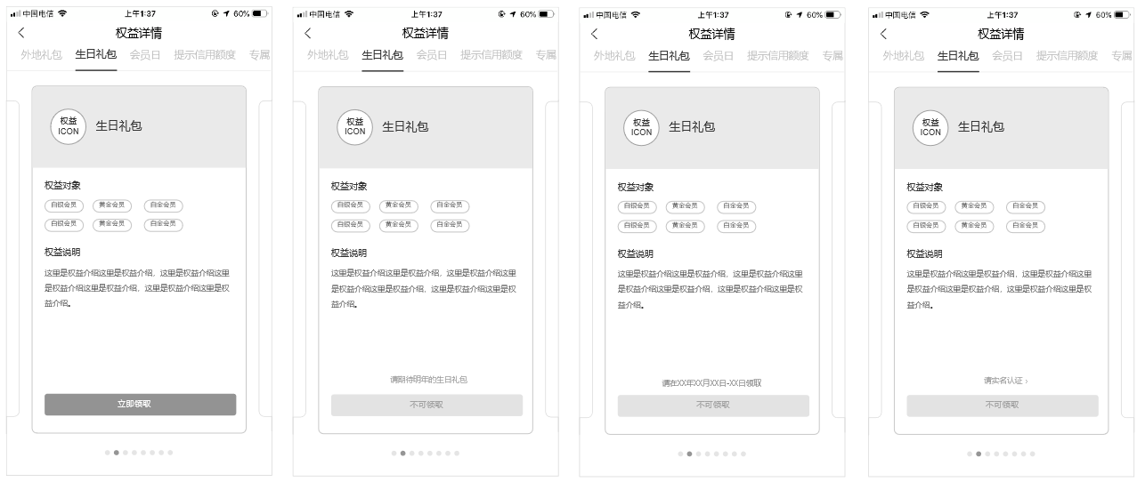

## 功能7-进入商城

### 需求概述

1. 展示可用T币，点击查看T币明细。
2. 展示兑换记录，点击查看兑换记录。
3. 展示赚取T币，点击进入任务中心。
4. 展示我能兑换，点击进入能兑换的商品列表。
5. 按主题展示商品，展示顺序：猜你喜欢>福利上新（最近上架的20件商品，按上架时间由近及远排列），最多展示该主题下6个商品，可点击“全部”查看该主题下所有商品。商品展示缩略图、商品名称、商品价格。商品名称最多展示1行，过长时展示“…”，商品价格格式：XX T币+XX.X元。点击商品，可查看商品详情、兑换商品。
6. 猜你喜欢：当前登录用户点击top3+系统内兑换top5，去重后若不足6个，则按照上架时间倒叙选择最近上架的商品去重补充至6个，按照用户点击次数由高到低，上架时间由近及远排列。点击全部，进入商城。
7. 返回，点击返回会员中心。
8. 商品数量不足的展示“库存不足”，灰化商品展示。
9. 商品超过兑换次数的，不展示。

### 处理流程及约束条件

### 界面原型元素及交互

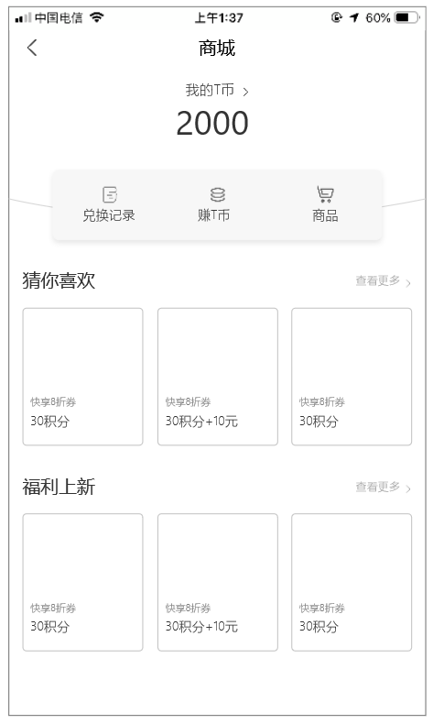

## 功能8-购买商品

### 需求概述

1. 按照主题展示商品列表。商品展示缩略图、商品名称（最多2行，展示不下展示“…”省略）、商品价格、马上兑。商品价格格式：XX T币+XX.X元。点击商品，可查看商品详情、兑换商品。点击马上兑，弹出兑换窗口，可选择数量（数量至少为1个），展示总计价格，兑换商品，如需支付现金，则出现收银台，完成付款后，进入兑换记录查看兑换结果。
2. 全部商品：默认按照T币升序、金额升序、上架时间由近及远的顺序排列，可选择按照T币升/降序，或者按照价格升/降序。可根据T币区间筛选（区间预置在数据库中）。区间初始化可设置为：0-100、100-200、200-300、300以上。
3. 猜你喜欢：按照用户点击次数由高到低、系统内兑换次数由高到低、上架时间由近及远排列。
4. 福利上新：按照上架时间由近及远排列。
5. 兑换成功，扣减T币，现金入账，短信通知：“尊敬的用户：恭喜您成功订购‘商品名称’。”；兑换失败，T币及现金原路退回，短信通知：“尊敬的用户：您本次‘商品名称’兑换失败，参与兑换的T币/现金已退回，可前往会员中心查询明细。”。
6. 商品详情： 展示商品主图、名称（展示1行）、价格（XX T币+XX元）、详情（由后台配置）、近30天已兑换个数。
7. 兑换记录：按照订单创建时间由近及远排列，默认展示本月的兑换记录，可筛选。展示订单创建时间（YYYY-MM-DD HH:mm:ss）、商品缩略图、商品名称（展示1行，展示不下展示“…”省略）、兑换数量、使用的T币数、我不要了（兑换成功支持退货的展示，退货时需二次确认“确定退货？”）。兑换状态：兑换成功、交易关闭、退货成功。
8. 收银台：展示商品名称（展示1行，展示不下展示“…”省略）、支付金额，可使用账户余额及第三方支付（不可使用赠送币）。
9. 商品数量不足的展示“库存不足”，灰化商品展示。
10. 商品超过兑换次数的，不展示。
11. 现金支付，30min内支付完成，否则，交易关闭，T币退回。
12. 支付过程中退出时，提示用户，标题：“确定要离开收银台？”，文案：“您的订单在30分钟内未支付将被取消，请尽快完成支付。”点击继续支付，回到收银台，点击确认离开，进入到兑换列表页，当前兑换记录状态为“待支付”，可选择“我不要了”或者“去支付”。
13. 兑换记录内点击“去支付”调起收银台，可进行支付。

### 处理流程及约束条件

### 界面原型元素及交互

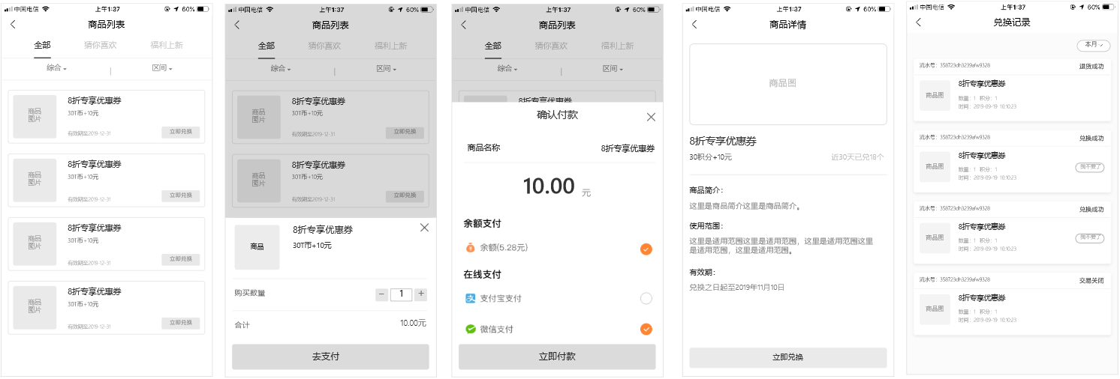

## 功能9-查看T币明细

### 需求概述

1. 展示T币规则，点击查看T币获取规则（由后台配置获取）。
2. 展示可用T币。
3. 按照全部、获取、支出，分类展示T币记录。
4. 按照获取时间由近及远排列展示T币记录、按月统计。
5. 每条T币记录展示T币数量（获得展示增加、消耗或者过期展示减少）、获得T币/消耗T币/T币过期、来源/用途/过期说明、有效期/过期时间/支出时间。

### 处理流程及约束条件

### 界面原型元素及交互

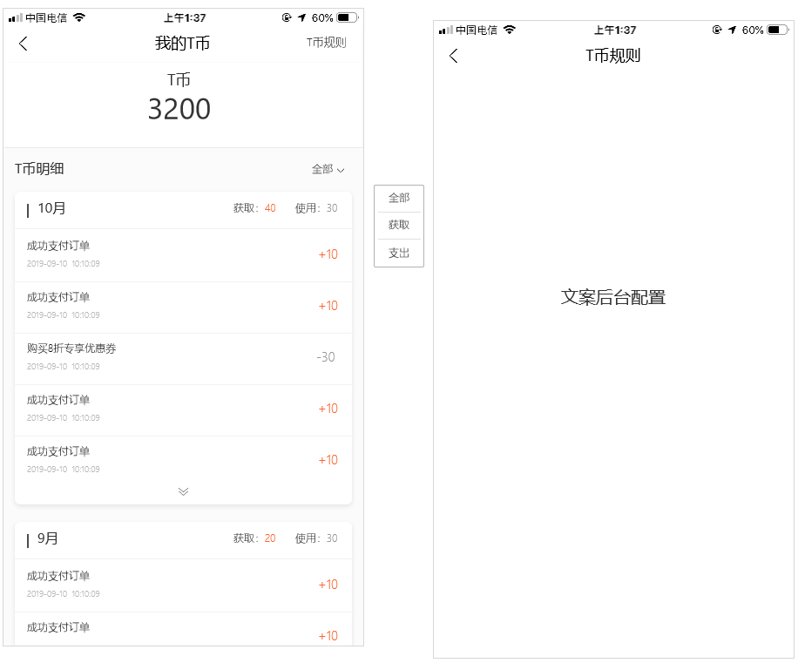

## 功能10-查看会员升级详细信息

### 需求概述

1. 展示会员等级图标、名称、最近两级等级成长值条件、当前会员等级成长值、进度条、成长值进程（距离保级/下一级分数）、当前等级有效期（YYYY.MM.DD）、等级规则。点击等级规则，查看等级规则。
2. 做任务赚T币：展示可执行的（可领取或者待完成）任务奖励额度最高的最近10条任务，按照奖励额度由高到低排列。查看更多，进入任务中心。
3. 下单任务：按照等级、当前定位的城市、任务时间范围筛选可领取任务。
4. 完善资料任务：按照未填写筛选可领取任务。
5. 猜你喜欢：当前登录用户点击top3+系统内兑换top5，去重后若不足6个，则按照上架时间倒叙选择最近上架的商品去重补充至6个，按照用户点击次数由高到低，上架时间由近及远排列。查看更多，进入商城。
6. 商品数量不足的展示“库存不足”，灰化商品展示。
7. 商品超过兑换次数的，不展示。

### 处理流程及约束条件

### 界面原型元素及交互

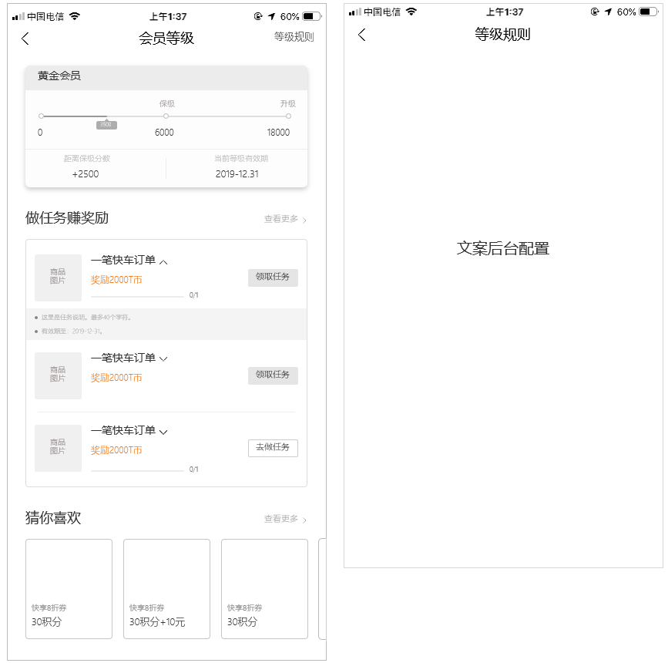

## 功能11-做任务

### 需求概述

1. 展示任务规则说明，点击查看任务规则说明。
2. 按任务类型分主题展示任务，只展示可执行任务（可领取或者已领取未完成的），最多展示该主题下10个任务，可点击“全部”查看该主题下所有任务。任务展示图标、任务名称、简介、奖励T币，按可领取>已领取、奖励由高到低排列展示任务列表。任务名称最多20个中文字符，奖励T币格式：奖励XXXX T币。下单任务展示“领取任务”，点击领取任务后，展示任务进度条、进度情况、“去做任务”，点击“去做任务”到相应的业务线下单首页。完善资料任务，无需领取，未完善资料的展示完善资料任务及“去做任务”按钮，点击“去做任务”跳转到相应的完善资料页面。已领取的任务展示在最下方，按照领取时间由远及近顺序排列。
3. 下单任务：按照等级、当前定位的城市、任务时间范围筛选可领取任务。
4. 完善资料任务：按照未填写筛选可领取任务。
5. 猜你喜欢：当前登录用户点击top3+系统内兑换top5，去重后若不足6个，则按照上架时间倒叙选择最近上架的商品去重补充至6个，按照用户点击次数由高到低，上架时间由近及远排列。查看更多，进入商城。
6. 商品数量不足的展示“库存不足”，灰化商品展示。
7. 商品超过兑换次数的，不展示。
8. 展示历史任务入口，点击，查看历史任务，历史任务按照最后变更时间（失效时间/完成时间），由近及远排列展示，展示任务图标、任务名称、简介、奖励T币、任务完成进度、任务完成时间/任务失效时间（YYYY-MM-DD HH:mm:ss）、任务完成情况（已完成/已失效），任务名称最多20个中文字符，奖励T币格式：奖励XXXX T币。
9. 展示进行中任务数量，点击，查看进行中任务，进行中任务按照领取时间由远及近排列展示，展示任务图标、任务名称、简介、奖励T币、任务完成进度、 “去做任务”，任务名称最多20个中文字符，奖励T币格式：奖励XXXX T币 。
10. 任务完成时，信鸽推送任务完成提醒：“‘任务名称’已完成，奖励已发放。”
11. 可领取任务：使用等级<=用户会员等级、适用用户当前定位城市、适用用户当前定位城市已经开通的所有业务线、在有效期内的任务。
12. 超过同时领取次数

### 处理流程及约束条件

### 界面原型元素及交互

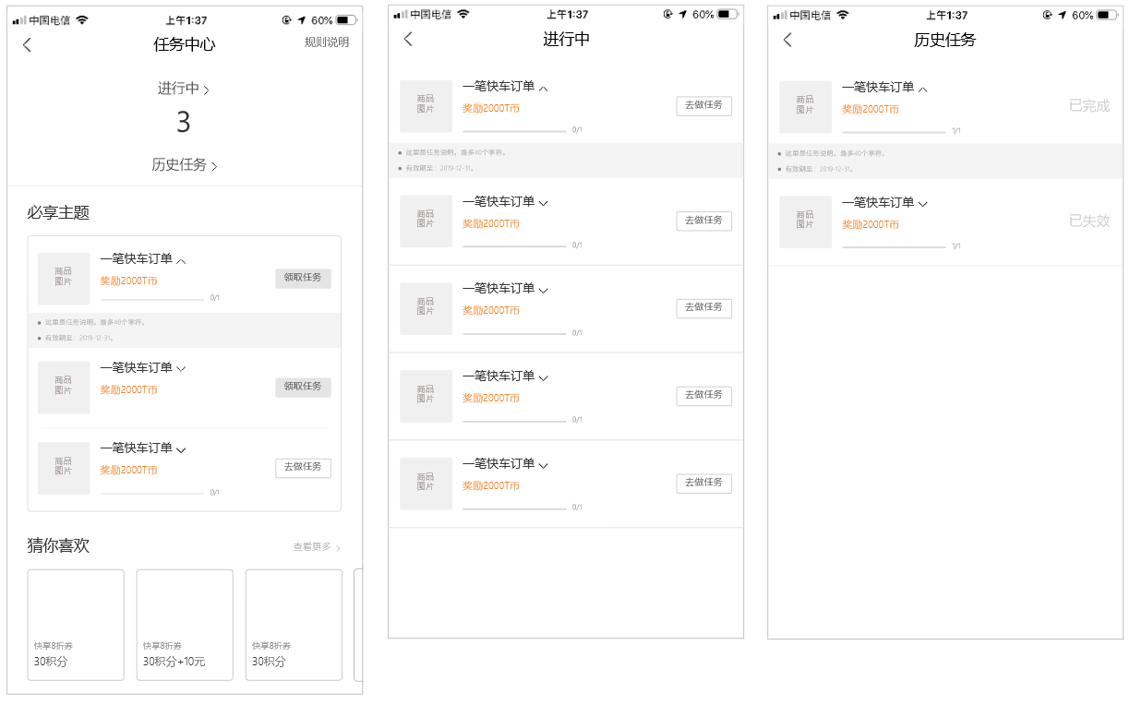

## 功能12-查看个人授信

### 需求概述

1. 展示当前个人授信额度、最大授信额度。
2. 个人授信组成：基础分（定位城市级别、实名认证、企业用户）、会员等级分，展示详细组成。
3. 展示上次查看和本次查看之间的每项授信额度变化。
4. 最大授信额度组成：当前定位城市级别、实名认证、企业用户、最高等级授信额度。

### 处理流程及约束条件

### 界面原型元素及交互

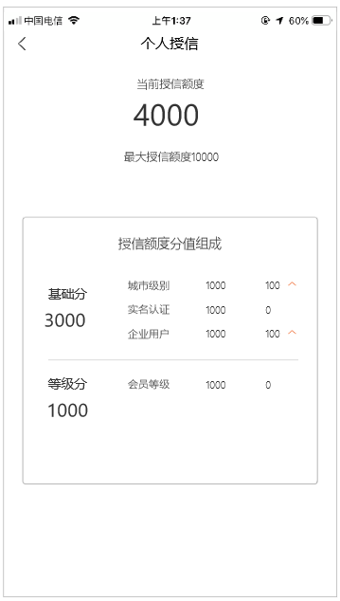

## 功能13-查看个人信息

### 需求概述

1、点击编辑资料进入资料编辑页，包括头像、昵称、邮箱、性别、年龄、行业、公司、职业、常住区域。

### 处理流程及约束条件

### 界面原型元素及交互

#### 个人信息

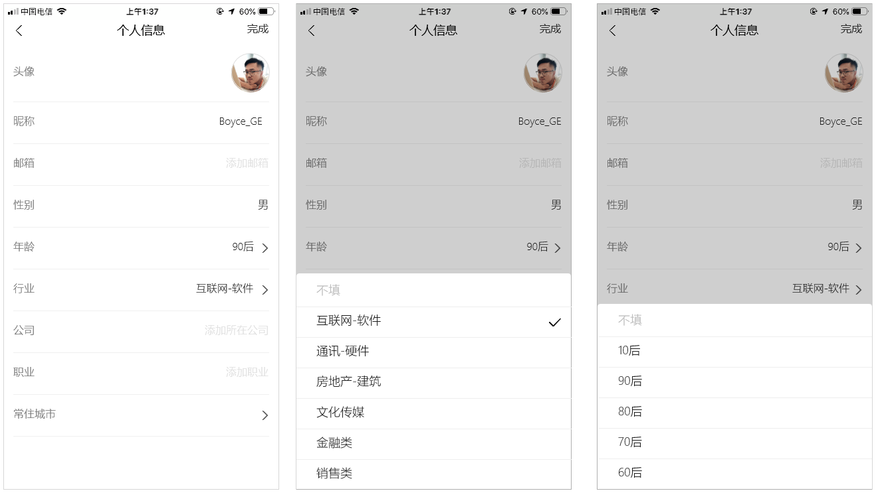

|  |  |  |
| --- | --- | --- |
| **页面规则说明：** | | |
| **元素** | **事件** | **处理说明** |
| 头像 | 点击 | 手机号注册的用户默认为T3logo，微信注册的用户默认为微信头像，用户设置头像后展示设置的头像，点击可选择拍照/手机相册上传 |
| 昵称 | 输入 | 手机号注册的用户默认为手机号（中间4位脱敏展示），微信注册的用户默认为微信昵称，用户设置昵称后展示设置的昵称，可编辑、编辑时支持一键清除编辑的内容，限定最长16字节，不过滤特殊字符、颜文字及emoji表情 |
| 邮箱 | 输入 | 默认空白，用户设置邮箱后展示设置的邮箱，可编辑、编辑时支持一键清除编辑的内容，限定长度100字节，校验邮箱格式是否正确 |
| 性别 | 选择 | 默认空白，用户设置性别后展示设置的性别，选项及排序：~~不填>~~男>女，一旦选择后不支持清空 |
| 年龄 | 选择 | 默认空白，用户设置年龄后展示设置的年龄，选项及排序：~~不填>~~60后>70后>80后>90后>00后>10后 |
| 行业 | 选择 | 默认空白，用户设置行业后展示设置的行业，选项及排序：~~不填>~~互联网-软件>通信-硬件>房地产-建筑>文化传媒>金融类>消费品>汽车-机械>教育-翻译>贸易-物流>生物-医疗>能源-化工>政府机构>服务业>其他行业 |
| 公司 | 输入 | 非企业用户默认空白，用户设置公司后展示设置的公司名称，可编辑、编辑时支持一键清除编辑的内容，限定长度100字节，允许中、英文、数字及括号’()’，其他特殊字符需校验。企业用户默认企业名称，不可编辑 |
| 职业 | 输入 | 默认空白，用户设置职业后展示设置的职业，可编辑、编辑时支持一键清除编辑的内容，限定长度16字节，特殊字符需校验 |
| 常住城市 | 点击 | 默认空白，点击进入常住城市页面，用户设置常住城市后展示设置的城市，允许每6个月修改一次 |

#### 常住城市

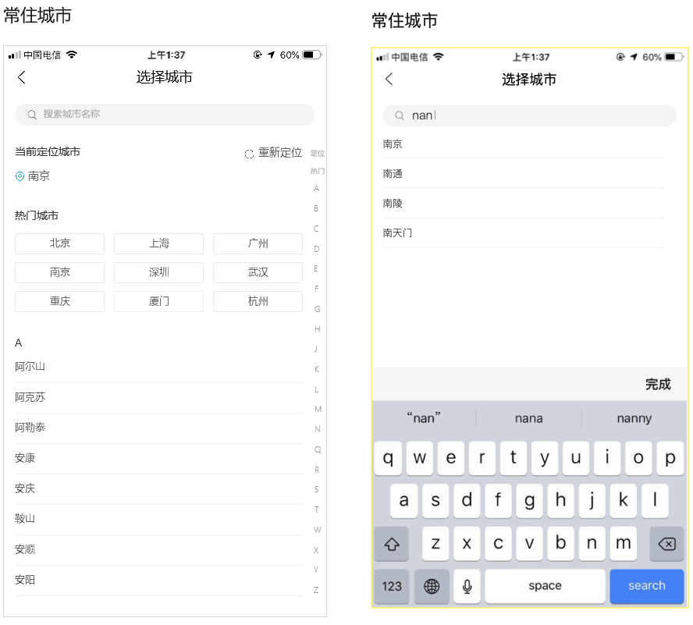

|  |  |  |
| --- | --- | --- |
| **页面规则说明：** | | |
| **元素** | **事件** | **处理说明** |
| 搜索 | 点击 | 支持按拼音、汉字搜索，点击展示选择框和联想页面，输入后开始联想 |
| 当前定位城市 | 点击 | 获取当前定位（GPS及手机信号基站定位），点击选择，返回个人信息页面 |
| 重新定位 | 点击 | 点击刷新定位 |
| 热门城市 | 单选 | 展示当前开通城市管理中已经创建的城市（包含开通的及未开通的），顺序和管理后台顺序保持一致 |
| 城市列表 | 单选 | 按字母展示，点击选中，返回个人信息页面 |
| 页面快速定位 | 点击 | 点击快速定位到页面对应区域 |

## 功能14-查看我的钱包

### 需求概述

1、展示我的T币：可用T币，点击进入商城。

### 处理流程及约束条件

### 界面原型元素及交互

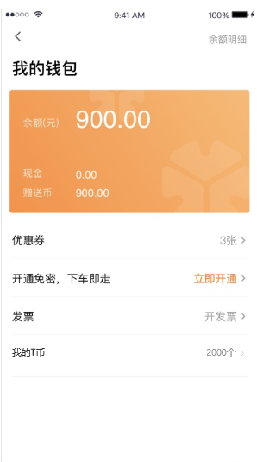

|  |  |  |
| --- | --- | --- |
| **页面规则说明：** | | |
| **元素** | **事件** | **处理说明** |
| 我的T币 | 点击 | 展示当前可用T币，点击进入商城。 |

## 功能15-展示提醒动效

1. App内任意界面可展示。
2. 会员连续N月保级后自动升级，App屏幕使用状态下，任意页面可以展示，App非屏幕使用状态，调起App屏幕使用时展示，动效主文案：恭喜升级XX会员（自动升级后的会员等级），副文案：YY会员（自动升级前的会员等级）连续保级奖励
3. 黑金会员永久保级，App屏幕使用状态下，任意页面可以展示，App非屏幕使用状态，调起App屏幕使用时展示，动效主文案：恭喜成为首位永久黑金会员/恭喜成为第XXX位永久黑金会员。展示永久黑金会员排位。
4. 黑钻会员永久保级，App屏幕使用状态下，任意页面可以展示，App非屏幕使用状态，调起App屏幕使用时展示，动效主文案：恭喜成为永久黑钻会员。

# 非功能需求

|  |  |
| --- | --- |
| **非功能需求：** | |
| 图片处理 | 从后台配置获取，网络差、后台未配置、图标未从后台获取到的情况，展示对应的默认图片。 |
| *交易处理时间* | *描述该功能对单笔交易处理时间的要求；*  *如对产品具体功能模块有时间要求，可以单独详述；* |
| *页面加载时间* | *描述该功能页面首屏加载时间要求；* |
| *同时使用客户数* | *描述预估在同一时间点，在使用该产品功能的需要能支持的用户数；*  *预估应满足未来1-3年需求；* |
| *交易量* | *描述预估一天的交易量水平，描述未来1-3年将会达到的日交易量；* |
| *运行环境* | *描述产品对浏览器、机型等要求；* |